

**Инструкция для «Тайного покупателя»**



Данная инструкция предназначена для участников исследования Mystery Shopping, проверяющих качество обслуживания магазинов косметики и парфюмерии «РИВ ГОШ» по заданию Profpoint

**Цель проверки**

Мы предлагаем Вам **самостоятельно выбрать товар**, по которому Вы хотите проконсультироваться. С ассортиментом магазина Рив Гош, Вы можете ознакомиться в каталоге интернет-магазина <https://shop.rivegauche.ru/>. Перед визитом в магазин, вспомните, какой товар Вам действительно необходим и как Вы обычно ведете себя, когда Вам нужно приобрести этот товар, какие вопросы Вы зададите продавцу в процессе выбора товара и перед тем, как принять решение о покупке?

У Вас будет определенный алгоритм проверки, который основан на блоках Анкеты - поэтому до визита в магазин внимательно изучите Анкету и все пояснения к ней. Консультация по товару должна быть **не менее 10 минут,** нельзя соглашаться на первый предложенный товар, консультация должна быть строго по легенде.

**Требования к визиту**

1. **Время проверки:** Проверка магазина производится в часы работы магазина**. НЕЛЬЗЯ проводить проверку в первый и последний час работы магазина**. И сопровождается аудиозаписью, которая должна быть хорошего качества.
2. Проверка включает в себя консультацию с продавцами-консультантами по любому товару, кроме исключения **(МЫ НЕ КОНСУЛЬТИРУЕМСЯ шампуня, бальзама для волос, дезодоранта, лака для волос и ногтей МАСКАМ, ПАТЧАМ, СКРАБАМ, КИСТЯМ ДЛЯ МАКИЯЖА, КРЕМУ ДЛЯ РУК И НОГ**), обязательное 1 возражение в отделе, согласие на покупку, аудиозапись и фото чека на минимальную покупку **(минимальная покупка от 200р. - любой товар, кроме Подарочного сертификата, средств для бритья, лаков для волос и ногтей).** К анкете прилагается аудиозапись проверки и фотография чека, подтверждающие покупку, фото покупки, фото пробников (если выдали), фото пакета, фото подарков (если выдали), фото витрины РИВ ГОШ (это фото делается после того, как вы провели проверку, чтобы не вызвать подозрение у сотрудников магазина!).
3. **ВНИМАНИЕ!** Проверяем **ТОЛЬКО** «**продавцов-консультантов» РИВ ГОШ!** Если на бейдже написано РИВ ГОШ и должность **«Эксперт по уходу», «Эксперт по макияжу»** -этих сотрудников тоже можно проверить.

При проведении проверок ТП не должен обращаться за консультацией к сотрудникам с должностью **«стажер», «консультант по марке»** (на бейдже указана фирма, которую он представляет), **«кассир»** и **«ПРОДАВЕЦ-КАССИР»** т.к. в должностные обязанности данных сотрудников не входит консультация покупателей и знание полного ассортимента. Фото бейджей и формы смотри ниже.

**Если в тот момент, когда вы пришли на проверку в магазине есть только «управляющая», «заместитель управляющего», то консультацию можно провести с данным сотрудником!**

1. **После основной консультации по Легенде, нельзя консультироваться по своим потребностям!!!**
2. **ТОВАР ВЫБИРАЕТСЯ ИСКЛЮЧИТЕЛЬНО ДЛЯ СЕБЯ (В ПОДАРОК КОМУ-ТО НЕЛЬЗЯ!!!)**
3. Перед совершением проверки обязательно **ознакомьтесь с инструкцией и анкетой, которую необходимо будет заполнить после совершения визита.**
4. Анкету необходимо заполнить в течение **24 часов** после визита. **Анкета должна полностью соответствовать данным аудиозаписи.**

**ВАЖНО! Сохраняйте материалы по проверке в течение 1 месяца!**

**Подготовка к проверке**

Подготовьте Ваш диктофон перед проверкой: сделайте пробную запись, настройте качество звука. Выбирайте режим записи HQ (High Quality). Проверьте, можно ли сделать запись длительностью более 10 минут (часто в диктофонах на мобильном телефоне стоит ограничение по времени до 1-2 минут). Проверьте наличие свободного места на диктофоне.

Продумайте, **куда Вы положите диктофон**. Нельзя размещать диктофон в сумке или в карманах шуршащей одежды. Оптимальное место – верхний карман одежды, чтобы на записи был отчетливо слышен диалог между вами и сотрудниками РИВ ГОШ. Наиболее **хорошее качество** получается при условии записи на гарнитуру телефона, когда она на шее (во избежание подозрений лучше прятать наушники под ворот). **ОЧЕНЬ ВАЖНО: записывающее устройство НЕ ДОЛЖНО БЫТЬ ЗАМЕЧЕНО сотрудником (до, во время и после посещения).**

Аудиозапись должна состоять из:

* Первоначальной информации, которую Вы проговариваете на диктофон ПЕРЕД входом магазин: **«Имя. Адрес. Дата. Время входа (точное время)».** Например, Светлана Иванова, ул. Алабяна 3, 1 ноября, 18-00, магазин N.
* Полной консультации с сотрудниками магазина;
* Конечной информации, которая проговаривается на диктофон ПОСЛЕ выхода из магазина: «**Имя продавца-консультанта», время выхода.**

**Аудиозапись должна быть целой, хорошего качества, чтобы можно было однозначно оценить общение с сотрудниками (с консультантом и кассиром), чтобы была четко слышна как Ваша речь, так и речь сотрудников.**

Если Вы собираетесь делать аудиозапись с помощью телефона, важно, чтобы во время визита телефонные звонки и СМС не поступали. Для этого необходимо на телефоне **выбрать режим «Полет»/«Flight Mode»/Автономный** (в каждом телефоне называется по-разному). В таком случае телефон работает, можно делать аудиозапись, но дозвониться в этот период никто не сможет.

**Ход визита**

|  |  |
| --- | --- |
| **ПЕРЕД входом в магазин** продиктуйте на диктофон следующую информацию: «Имя. Адрес. Дата. Время входа (точное время)». Например, Светлана Иванова, ул. Алабяна 3, 1 ноября, 18-00, магазин N. | |
| C:\Users\v.osnos\Desktop\w256h2561390846431downcircular256.jpg | |
| Войдите в магазин и в течение **5 минут (не менее!!!)** ведите себя **достаточно пассивно**, осматривайте товар, самостоятельно к продавцам не подходите. Если в течение **5 минут** ни один из продавцов-консультантов (обратите внимание на бейдж) не обратил на Вас внимания, обращайтесь с просьбой о помощи самостоятельно. Консультироваться у представителей фирм, стажеров и продавцов-кассиров **запрещено!!! *Если к вам подошел стажер, кассир или представитель марки и в зале вы не видите продавца-консультанта, то попросите сотрудников пригласить продавца-консультанта, ссылаясь на то, что: если общение началось с представителем марки – говорите, что вы хотели бы пообщаться не по одному бренду, а рассмотреть различные марки; если стажер - то вы хотели бы пообщаться с более опытным сотрудником.** | |
|  | |
| **Беседа с продавцом по товару из легенды должна занимать не менее 10 минут!**, дайте возможность сотруднику задать Вам вопросы, чтобы максимально точно определить какое средство Вы выбираете **(не озвучивайте сразу какой товар Вы выбираете, например: «Мне нужна объемная тушь черного цвета!»)**, провести презентацию товара (нельзя сокращать сценарий до минимума).  **ВАЖНО: Если Продавец не предлагает протестировать продукт, Вы должны сами попросить его вам показать!**  **ТЕСТИРОВАНИЕ ПРОДУКТА НА СЕБЕ ОБЯЗАТЕЛЬНО!** | |
|  | |
| **Не соглашайтесь на первый предложенный продавцом товар**, попросите показать Вам несколько вариантов, покажите Ваше сомнение, нерешительность.  **В ходе разговора необходимо обязательно высказать 1 возражение из указанных ниже по качеству товара или текстуре!**  Вы также можете задать любые Вас интересующие вопросы по товару.  **НЕЛЬЗЯ ОЗВУЧИВАТЬ ВОЗРАЖЕНИЯ – «дорого», «дешево», «в другом магазине лучше»! А также возражения вышего опыта покупки аналогичного товара в других магазинах!**  **ТАК ЖЕ МЫ НЕ ПРОВЕРЯЕМ ДВА МАГАЗИНА В ОДИН ДЕНЬ.**  **.**  **ВОЗРАЖЕНИЯ:**   |  |  | | --- | --- | | ***ДЕКОРАТИВНАЯ КОСМЕТИКА*** | | | Тушь для ресниц/бровей | Мне кажется, что от этой щетки ресницы будут слипаться. | | У меня часто тушь осыпается, боюсь, что здесь будет так же | | Я не уверена, что такая щетка будет хорошо прокрашивать | | Я слышала, что туши этой марки плохо смываются, я не хочу "эффекта панды" | | Тени для глаз/ бровей | По-моему они не стойкие, будут ли тени держаться? | | Мне кажется, тени будут скатываться | | У меня чувствительные глаза, они не вызывают раздражения? | | Есть сомнения на счет этой марки, не уверена, что она хорошая | | ***СРЕДСТВА УХОДА ЗА КОЖЕЙ*** | | | Карандаши для глаз/бровей | Он слишком твердый/мягкий, разве таким удобно пользоваться? | | Мне кажется, что он очень быстро закончится | | А он разве не будет растекаться? | | От предыдущего карандаша у меня щипали глаза, с этим может так же быть? | | Тональный крем | Он, наверное, будет в поры забиваться | | Слишком легкая текстура, мне кажется он не маскирует совсем | | Слишком плотная текстура, мне кажется, что он будет маской на лице и мне будет не комфортно | | Слишком много блеска, я боюсь, что будет эффект жирной кожи | | Помада | Моя предыдущая помада растекалась, вдруг с этой будет так же? | | Мне кажется, она будет сушить губы | | Помада стойкая, а она не испортит мне губы? | | Я думаю, эта помада будет быстро съедаться | | Пудра, румяна, хайлайтер, контуринг (пудровые текстуры) | Я не знаю эту марку, не думаю, что она хорошая | | Очень плотная, наверное, будет в поры забиваться | | Мне кажется, что упаковка ненадежная, продукт может разбиться легко | | Вы уверены, что цвет мне подходит? Боюсь он не совсем подходит по тону кожи | | Пудра, румяна, хайлайтер, контуринг (кремовые тектсуры) | А пудра/румяна/хайлайтер/контуринг не будет ложиться пятном? У меня такое было в другой марке | | Сложноват в нанесении, вдруг у меня не получиться самой нанести дома, я сомневаюсь | | Вы уверены, что цвет мне подходит? Боюсь он не совсем подходит по тону кожи | | Очень плотная текстура, наверное, будет в поры забиваться | | Мицеллярная вода, гидрофильное масло | Я не уверена, что она будет хорошо очищать кожу | | Я слышала, что этот мицеллярная вода/гидрофильное масло оставляет пленку на лице. Что скажете? | | Я слышала, что этот мицеллярная вода/гидрофильное масло вызывает образование комедонов. Что скажете? | | ***ПАРФЮМ*** | | |  | Я слышала, что туалетная вода не стойкая, она разве будет хорошо держаться? | | У аромата сильная отдушка спиртом, разве так и должно быть? | | Очень сильный аромат, мне кажется, я буду от него уставать | | Я уже плохо чувствую аромат, а вы только что его нанесли, наверное, он не стойкий | | Не слышала никогда об этой марке, у нее разве хорошее качество? | | |
|  | |
| **Согласие на покупку.** После того, как вы определились с товаром, который Вам понравился – Вы должны дать понять продавцу, что Вы его купите. Вам необходимо сказать ему об этом: **«Мне понравилась вот эта (тушь, крем, блеск и т. д.), я ее возьму»,** и также можете попросить продавца отнести выбранный вами товар на кассу. Продавец может и сам предложить отнести товар на кассу для Вас, Вам необходимо согласиться, чтобы у продавца была возможность предложить сопутствующий товар. Не бойтесь соглашаться на покупку дорогостоящего товара! **Это не значит, что Вам необходимо будет его купить!!** На кассе Вы можете сказать, что передумали/забыли подарочную карту и т. д.  **!!! Если получилась ситуация, что вы высказали согласие на покупку, а выбранного товара нет в наличии, то вам необходимо выбрать другой вариант и согласиться приобрести его!!!** |
| **Предложение дополнительного товара**: после того, как Вы выбрали товар, продавец скорее всего порекомендует Вам что-то дополнительно. Обратите внимание, насколько продавец был инициативен и было ли предложено что-то вообще? Было ли предложение дополнительного товара формальным или действительно те средства, которые продавец предложил дополнительно – были уместными. | |
| **Оценка кассы – оплата покупки.** Необходимо совершить покупку на кассе на минимальную сумму **от 200 руб.** (любой товар, кроме Подарочного сертификата, средств для бритья, лаков для волос и ногтей) для наличия чека **(приложить фото чека к анкете)**. От товара, по которому вы консультировались, можете отказаться под любым предлогом. Или приобрести его, если в процессе консультации Вы действительно поняли, что рекомендованный консультантом товар вам необходим. | |
|  | |
| **Оцените следующие параметры:**  **Оценка торгового зала.** Обязательно обратите внимание на общее состояние магазина: чистота, аккуратность выкладки товаров, наличие ценников.  **Оценка поведения сотрудников магазина.** Во время пребывания в магазине получение консультации по продукции у продавцов, обслуживание на кассе обратите внимание на поведение персонала.  Присутствовал ли в торговом зале руководитель, управляющая или зам. управляющей, обычно это девушки, форма одежды – деловой костюм. | |
|  | |
| Выйдя из магазина, не забудьте проговорить следующую информацию: **«Имя продавца-консультанта, а также описание внешности».** В описании внешности сотрудника – НЕЛЬЗЯ ИСПОЛЬЗОВАТЬ характеристики толстая/худая, возрастная, немолодая, с плохой кожей и т. д. | |

**К АНКЕТЕ ТАКЖЕ ПРИКЛАДЫВАЕМ ФОТОГРАФИЮ ПОКУПКИ, А ИМЕННО:**

**ВСЕ ПРОБНИКИ, КОТОРЫЕ ВЫДАЛИ, ОСНОВНУЮ ПОКУПКУ, ПАКЕТ, ПОДАРКИ.**

**Фотографии формы и бейджев сотрудников, в ОКТЯБРЕ могут быть 2 варианта формы**

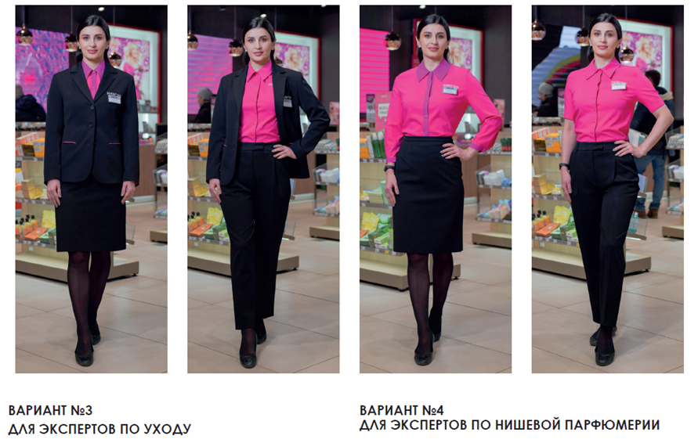

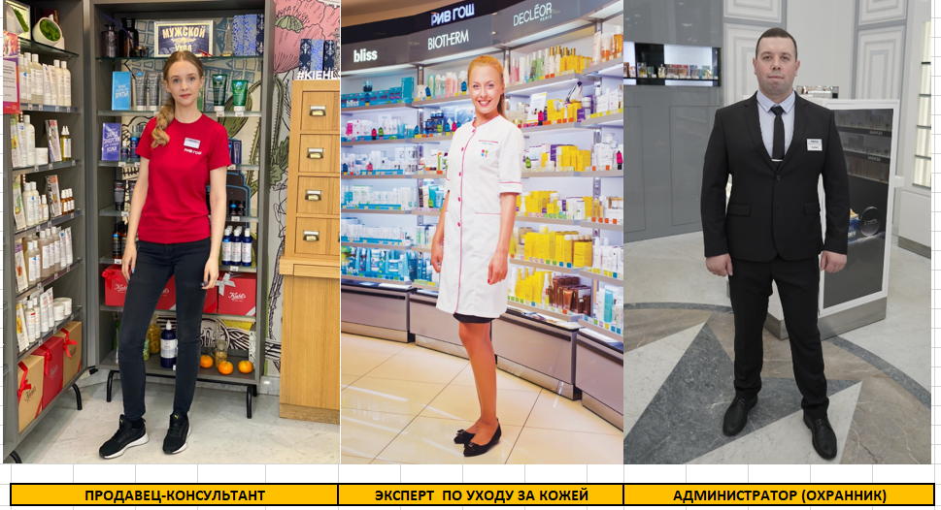

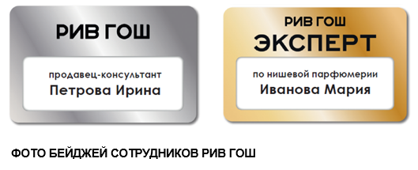

**Заполнение анкеты**

* Анкета заполняется на нашем портале: <https://profpoint.shopmetrics.com/auth/index.asp#login>
* С правилами заполнения анкет Вы можете ознакомиться [ЗДЕСЬ](http://www.ms-reports.ru/agent/?screen=intro&news=7)
* Заполните анкету **в течение 24 часов** с момента совершения визита.
* При заполнении анкеты обязательно прослушивайте аудиозапись. Данные анкеты и аудиозаписи не должны иметь расхождений.
* Аудиозапись проверки и фотографии прикрепите к анкете на сайте.
* При заполнении анкеты вспомните (прослушайте аудиозапись) говорил ли продавец об акциях, обязательно отразите это в анкете. Укажите, о каких акциях Вам рассказали.

**Комментарии к анкете**

* Комментарии к Анкете представляют собой свободный текст, в котором Вы отмечаете и описываете особенности обслуживания – сильные и слабые стороны, свои дополнительные наблюдения, даете рекомендации и подсказываете идеи по улучшению сервиса. Качественные комментарии соответствуют следующим требованиям:

- **достаточный обьем**: комментарии должны быть полными, если Вам что-то очень понравилось – напишите что именно, если есть замечания – также напишите что, с Вашей точки зрения, нужно улучшить/изменить.

**- детальность оценки**: если Вы пишете, что пол был грязным или сотрудники болтали – уточните, где именно, например – у входа в магазин и т. д.,

**- позитивный настрой**: все комментарии должны быть корректными и уважительными по отношению к оцениваемому магазину и его сотрудникам.Не допускаются неприятные и обидные характеристики внешнего вида сотрудников (например: толстая, старая, заика, прыщавая, и т. д.)

* Все комментарии должны быть законченными предложениями. Предложения должны начинаться с большой буквы и заканчиваться точкой. Все комментарии должны быть написаны с большой буквы, без грамматических и пунктуационных ошибок. Избегайте чересчур эмоциональных комментариев, придерживайтесь делового стиля речи.

**Стандарты демонстрации (этот пункт важен только при заполнении анкеты):**

**Стандарт демонстрации декоративной косметики /тени, румяна, пудра/:**

* демонстрирует текстуру и цвет на кончиках своих пальцев;
* растушевывает текстуру на тыльной части своей руки или предлагает нанести продукт на тыльную сторону руки покупателя.

**Стандарт демонстрации средств декоративной косметики (помада, блеск для губ):**

* демонстрирует цвет помады в стике *или*
* предлагает приложить стик помады к губам, перед зеркалом *или*
* предлагает нанести на подушечки пальцев покупателя, так как цвет на них максимально приближен к оттенку губ *или*
* предложит протестировать помаду на руке покупателя /для ощущения текстуры/ *или*
* если покупатель желает протестировать помаду на губах - удалит верхний слой помады при помощи салфетки или обработает помаду антисептическим спреем.

**Стандарт демонстрации декоративной косметики /тон. крем, корректор/:**

* при демонстрации тональных средств (жидких текстур) и корректоров продавец демонстрирует текстуру, плотность и цвет на запястье покупателя *или*
* если покупатель хочет нанести средство на лицо-предложить ватный диск;
* если тональное средство с дозатором, первое нажатие происходит в салфетку.

**ВАЖНО!** Продавец обязательно сам предлагает салфетку, если покупатель нанес декоративную косметику на кожу рук. Если средства макияжа стойкие – продавец обязательно предложит ватный диск со специальным средством для демакияжа.

**Стандарт демонстрации парфюмерии:**

* распыляет аромат на блоттер, (блоттер – это бумажная полоска, на которую наносится аромат);
* продавец может нанести аромат на 2 (два) блоттера и далее - один блоттер отдает покупателю, второй оставляет себе (если продавцу необходимо вспомнить звучание аромата) или – продавец наносит аромат на 1 блоттер, и предлагает его клиенту, не пробуя сам. Оба варианта демонстрации допустимы и правильные.
* презентует аромат и уточняет у покупателя понравился ли он ему.

Если покупатель хочет попробовать аромат на коже продавец распыляет аромат на руку покупателя. Парфюм наносится на руку, свободную от аксессуаров (колец, браслетов, часов), прикрывая одежду покупателя рукой. Аромат должен попасть на кожу, а не на Вашу одежду!

**Стандарт демонстрации средств по уходу за кожей:**

* предлагает покупателю попробовать средство на его руке: *«Давайте попробуем текстуру крема марки …….. на Вашей коже!».*
* Обязательно! при покупателе очищает свои ладони рук антисептическим гелем,
* наносит небольшое количество крема на кожу покупателя используя шпатель или ватную палочку (нельзя наносить крем блоттером);
* предлагает покупателю сравнить обе руки и поделиться своими ощущениями.
* предлагает покупателю салфетку (если крем не впитался или демонстрируются масляные текстуры).

Во время посещения магазина Вам необходимо также обратить внимание на работу сотрудников охраны (в Рив Гош охранники называются «администраторами»), оценить их внешний вид и доброжелательность.

**Анонимность**

**Необходимое условие совершения визита – остаться неузнанным. Ваше поведение не должно выдать в Вас тайного покупателя, иначе оценка не будет объективной и полезной для компании.**

* Избегайте шаблонности в поведении. Наводящие вопросы должны быть уместными.
* Естественность. Необходимо «вжиться в роль», почувствовать себя настоящим покупателем, представить, что Вы уже выделили определенную сумму денег и запланировали покупку.
* Проявляйте заинтересованность к рассказу продавца. Задавайте вопросы, если Вам что-то не понятно.
* Не смотрите долго и пристально на бейдж сотрудника. Лучше всего посмотреть на бейдж, когда сотрудник не смотрит на Вас (демонстрирует товар).